DALLMER Abdeckung CeraLine Standard, 1100 mm

Dallmer

Eigenschaften

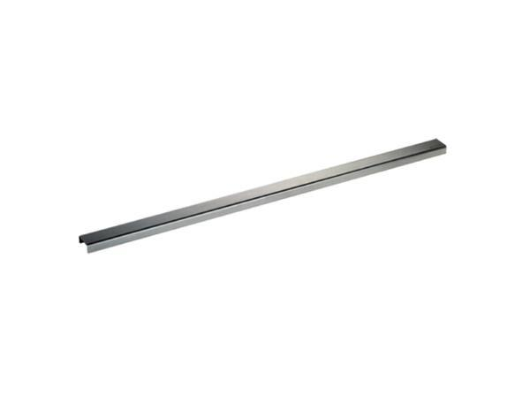

GTIN:

4001636520586

HAN:

520586

Art Zubehör

Abdeckplatte, Abdeckung

Ausführung Abdeckung

Abdeckplatte mit Einlaufschlitzen

Farbton

silber

Form

rechteckig

Werkstoff

Edelstahl

Breite (mm)

40,00

Länge (mm)

1.100,00

Belastungsklasse

K 3